  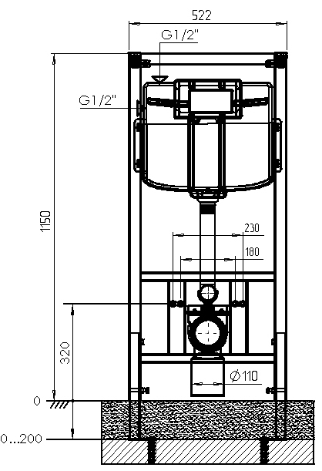  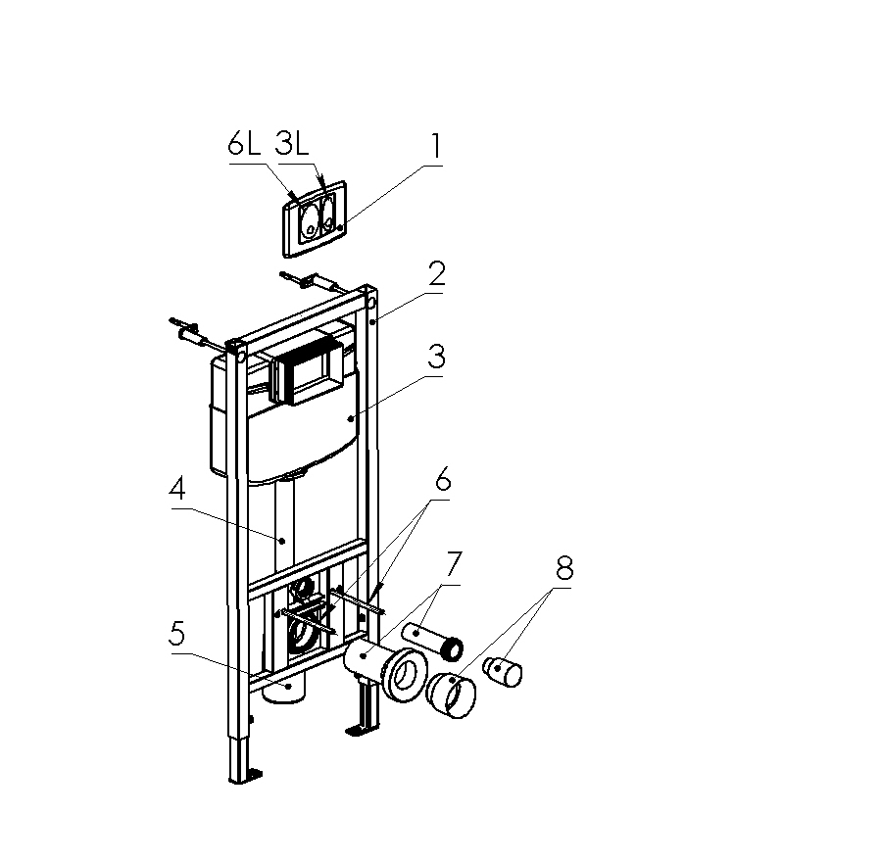  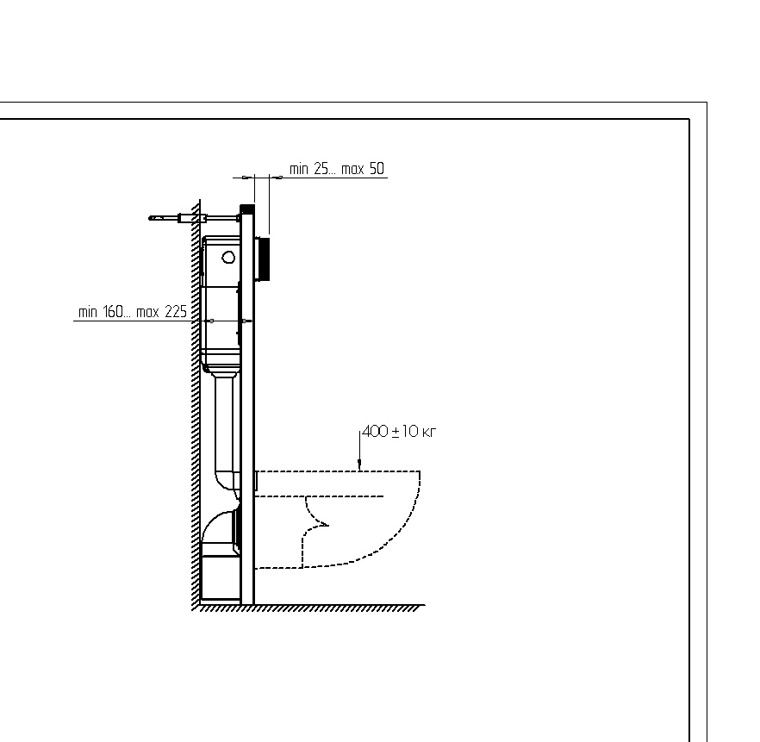 | Скрытая установочная система  подвесного унитаза  (инсталляция) WC1110  Паспорт № WC1110.000 ПС  ТУ 4953-0054-7734240249-10 «Скрытые установочные системы сантехнического оборудования. ТУ»
- НАЗНАЧЕНИЕ ИЗДЕЛИЯ
  - Скрытая установочная система подвесного унитаза WC1110 предназначена для монтажа подвесного унитаза к несущей стене здания, посредством крепления чаши унитаза на крепежных балках рамы, и для обеспечения подачи воды в унитаз из скрыто установленного на раме бачка, при открытии спускной арматуры, и отвода стоков из унитаза во внутреннюю канализацию зданий, посредством скрыто установленной пластиковой арматуры. Вода в бачок подаётся автоматически через наполнительную арматуру. Обслуживание спускной и наполнительной арматуры производится через кнопочный узел.
  - Скрытая установочная система подвесного унитаза WC1110 (рис.1) состоит из несущего конструкционного элемента – рамы, с креплением к стене и полу, пластикового бачка в сборе с наполнительной и спускной арматурой, установленного на раме, кнопкой с механическим приводом, и пластиковой арматурой, обеспечивающей впуск воды из бачка в унитаз и отвода стоков из унитаза во внутреннюю канализацию зданий.
Рис.1 ОСНОВНЫЕ ПОЗИЦИИ: | Рис.2 ОСНОВНЫЕ РАЗМЕРЫ:

1. Кнопка спускного механизма для полного или экономичного смыва
2. Металлическая рама с нижними и верхними крепежными стойками с возможностью регулировки
3. Пластмассовый смывной бачок в сборе с наполнительной и спускной арматурой, с гибкой подводкой с присоединительным размером G1/2″, с системой приводов спускной арматуры и теплоизоляцией.
4. Сливная труба 45 для присоединения смывного бачка к унитазу.
5. Труба фановая 90х110 90 град. для присоединения к внутренней канализации
6. Комплект крепления подвесного унитаза
7. Комплект переходных трубок
8. Комплект заглушек на трубы.
- ОСНОВНЫЕ ТЕХНИЧЕСКИЕ ХАРАКТЕРИСТИКИ
- Габаритные размеры изделия (рис. 2) длина х ширина х глубина  - Расстояние для крепления подвесного унитаза  - Максимальная статическая нагрузка, не менее  - Присоединительный размер штуцера подводки воды  - Присоединительный размер к канализации  - Двухкнопочный режим смыва, с возможностью регулировки объёма полного смыва  Полезный объём при экономичном смыве  Полезный объём при полном смыве  2.7 Спуск воды на смыв обеспечивается после однократного нажатия на кнопку арматуры спускной продолжительностью не более 2 с и усилием, не более  - Средний расход воды, подаваемой из бачка на смыв через арматуру  - Расход воды через перелив арматуры спускной, не менее  - Установленный ресурс арматуры спускной, не менее  - Установленная безотказная наработка, не менее  - Время наполнения заполнения бачка до отметки, соответствующей полезному объёму при давлениях в водопроводной сети от 0,05 до 1,00 МПа, не более  - Уровень шума при работе бачка, не более  2.14 Срок службы арматуры спускной, не менее |  | 1150…1350 х 522 х 160...225  180 и 230 мм  400 кг  G1/2″  ∅ 110 мм  - л  6 л  30 Н  1,8±0,2 л/с  0,3 л/с  150 тысяч циклов  60 тысяч циклов  150 с  50 дБ  10 лет
3 КОМПЛЕКТНОСТЬ
  - В комплект поставки системы скрытой установки для подвесных унитазов входит:
- металлическая рама с нижними и верхними крепёжными стойками 1 комплект;
- пластмассовый смывной бачок в сборе (без кнопочного комплекта) 1 комплект;
- комплект переходных трубок 1 комплект;
- комплект крепления инсталляции 1 комплект;
- заглушка для трубы 50 мм 1 штука;
- заглушка для трубы 110 мм 1 штука;
- картонный короб 1170х160х570 мм 1 штука;
- паспорт 1 экземпляр.
3.2 Предприятие-изготовитель оставляет за собой право вносить в конструкцию деталей изменения, не ухудшающие эксплуатационные свойства изделия.
- ТРАНСПОРТИРОВАНИЕ И ХРАНЕНИЕ
  - Систему скрытой установки для подвесных унитазов следует перевозить крытым транспортом любого вида согласно правилам перевозки грузов, действующим на транспорте этого вида с соблюдением требований указанных на упаковочной таре.
  - При погрузке, транспортировке и разгрузке систему скрытой установки для подвесных унитазов должны приниматься меры, исключающие возможность механического повреждения.
  - Систему скрытой установки для подвесных унитазов следует хранить в заводской упаковке штабелями не более чем по 4 ряда, на расстоянии не ближе 1 м от отопительных приборов.
  - Условия хранения системы скрытой установки для подвесных унитазов в части воздействия климатических факторов внешней среды должны соответствовать условиям хранения 2 (С) по ГОСТ 15150-69 «Машины, приборы и другие технические изделия. Исполнения для различных климатических районов. Категории, условия эксплуатации, хранения и транспортирования в части воздействия климатических факторов внешней среды».
- МОНТАЖ И ЭКСПЛУАТАЦИЯ
  - Монтаж системы скрытой установки для подвесных унитазов должен проводиться специалистом-инсталлятором.
  - В процессе монтажа системы скрытой установки для подвесных унитазов рекомендуется проверить зацепление изогнутых тяг механизма пуска с приводами клапана спуска.
5.3 Замена потерянных или повреждённых деталей возможна только оригинальными деталями предприятия-изготовителя.
- ГАРАНТИИ ИЗГОТОВИТЕЛЯ
  - Предприятие-изготовитель гарантирует соответствие системы скрытой установки для подвесных унитазов требованиям ТУ 4953-005-7734240249-10 «Системы скрытой установки сантехнического оборудования. ТУ», при соблюдении условий по транспортированию, хранению, монтажу и эксплуатации изделий.
  - Гарантийный срок эксплуатации: на бачок и раму - 10 лет, на наполнительную и спускную арматуру - 3 года, на кнопку управления и комплектующие - 2 года со дня ввода изделия в эксплуатацию или продажи через розничную сеть.
  - Устранение производственных дефектов производится предприятием-изготовителем путём замены некачественных изделий при предъявлении покупателем паспорта с инструкцией по монтажу и эксплуатации и товара, в котором обнаружены дефекты.
- СВЕДЕНИЯ О СЕРТИФИКАЦИИ
7.1 Изделие не подлежит обязательной сертификации.
- СВЕДЕНИЯ ПО БЕЗОПАСНОСТИ И УТИЛИЗАЦИИ
8.1 Система скрытой установки для подвесных унитазов, в условиях хранения и эксплуатации не выделяют в окружающую среду вредных веществ и не оказывают при непосредственном контакте вредного воздействия на организм человека.
  - Работа с системой скрытой установки для подвесных унитазов не требует особых мер предосторожности.
  - Корпусные детали, изготовленные из пластмассы, подлежат вторичной переработке.
9 СВИДЕТЕЛЬСТВО О ПРИЁМКЕ
9.1 Скрытая установочная система подвесного унитаза изготовлена и принята в соответствии с требованиями ТУ 4953-005-7734240249-10 «Скрытые установочные системы сантехнического оборудования. ТУ», действующей технической документации и признана годной для эксплуатации.
ОТК_______________________ «_______» ________________2015 г.
Изготовлено: ООО «АНИ пласт», РФ, 143180, Московская область, г. Звенигород, микрорайон Ракитня
По вопросам реализации продукции и рекламациям обращаться:
Тел.: (495) 598-54-33, E-mail: info@aniplast.ru

